**班级动态**

**2024.3.18**

1. 早晨入园

应到30人，实到25人，缺勤人数：5人，缺勤人：柴郝煊、赵越、张知予、金子皓、袁昱程。今天大部分幼儿都能按时来园，能有礼貌地和老师打招呼。

二、点心时间

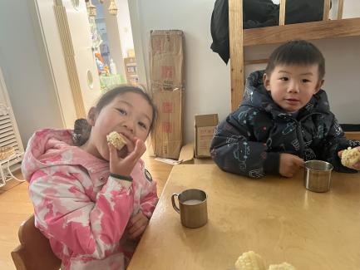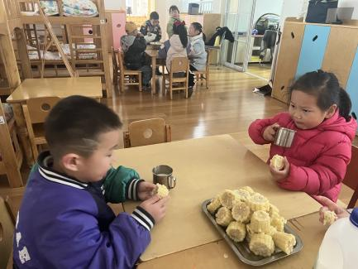早晨入园后，孩子们进行自主点心，他们能有序地洗手、拿杯子、倒牛奶、吃点心，基本了解了点心的每个环节和顺序，并在提醒下有序地做好每件事情。

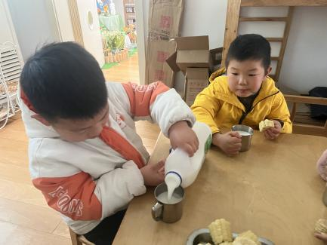

三、户外活动

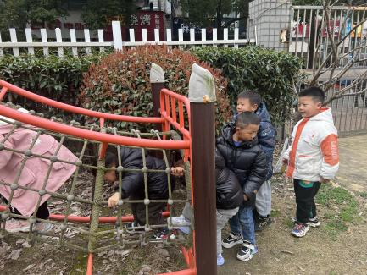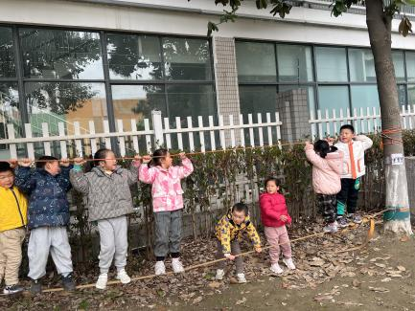今天孩子们玩了跑步接力赛的游戏，游戏中孩子们达到了一定的运动量，并及时补充水分并适当地休息。

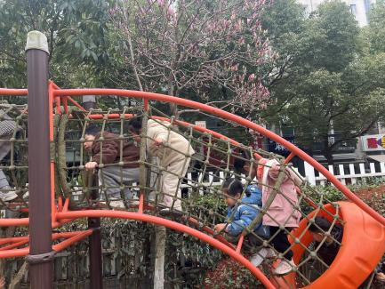

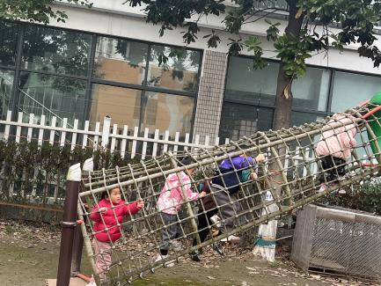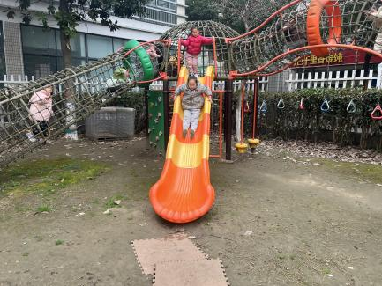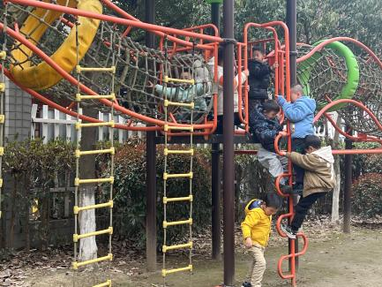

四、集体活动

今天的集体活动是综合《我找到的春天》

春天来了，大自然发生了很大的变化。花草树木，鱼虫鸟兽展现出无限的生机。大自然俨然成了一个活的课堂。孩子们要想了解春天，就必须走进自然，用目睹、耳闻、鼻嗅去感受春天领略大自然的美丽。本次活动旨在让孩子用各感官亲身感受春天的基础上分享交流自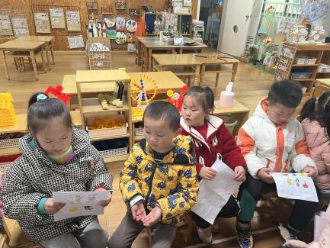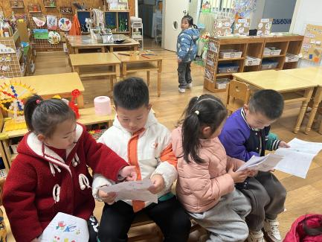己所知道的春天。

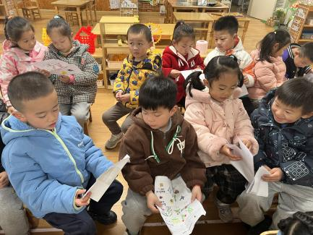

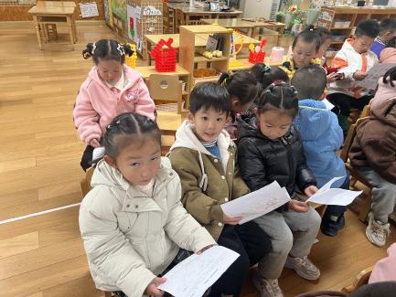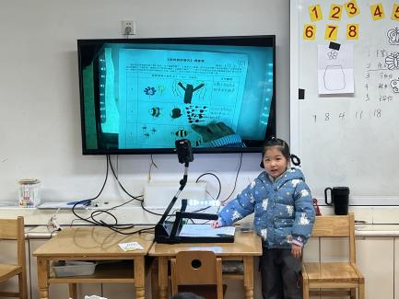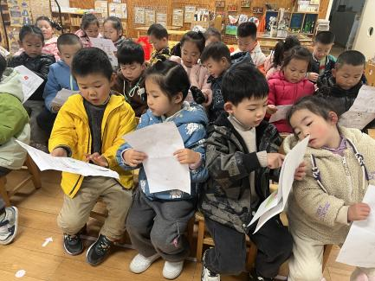

五、区域游戏

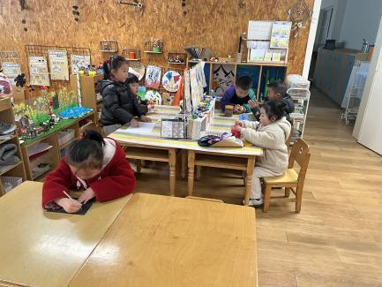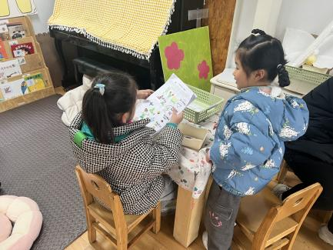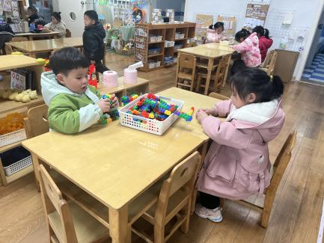

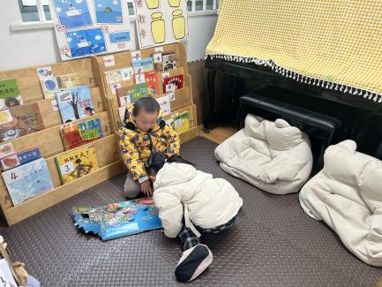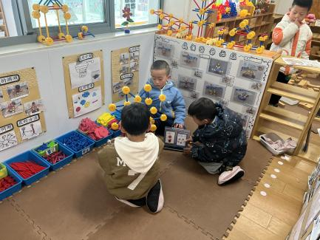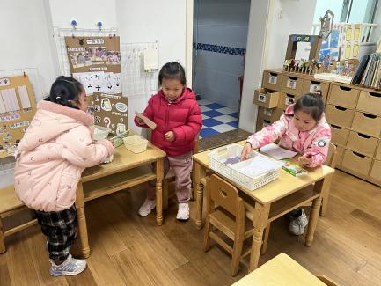

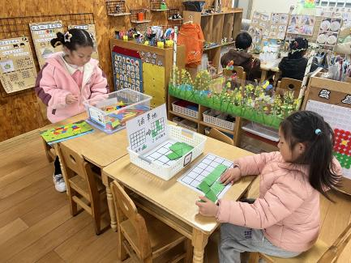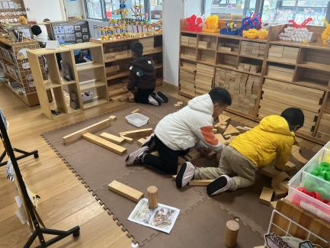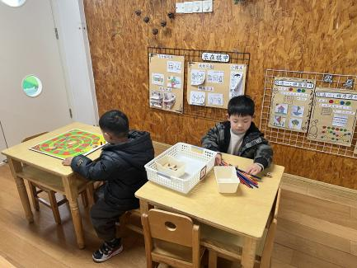

六、温馨提醒

1.家中有关于春天的绘本可以带入园，投入到区域中供幼儿阅读。

2.《电信网络防诈骗告知单》告家长书将上传至群内，请各位家长阅读并填写回执单，明天务必让孩子带来学校噢。